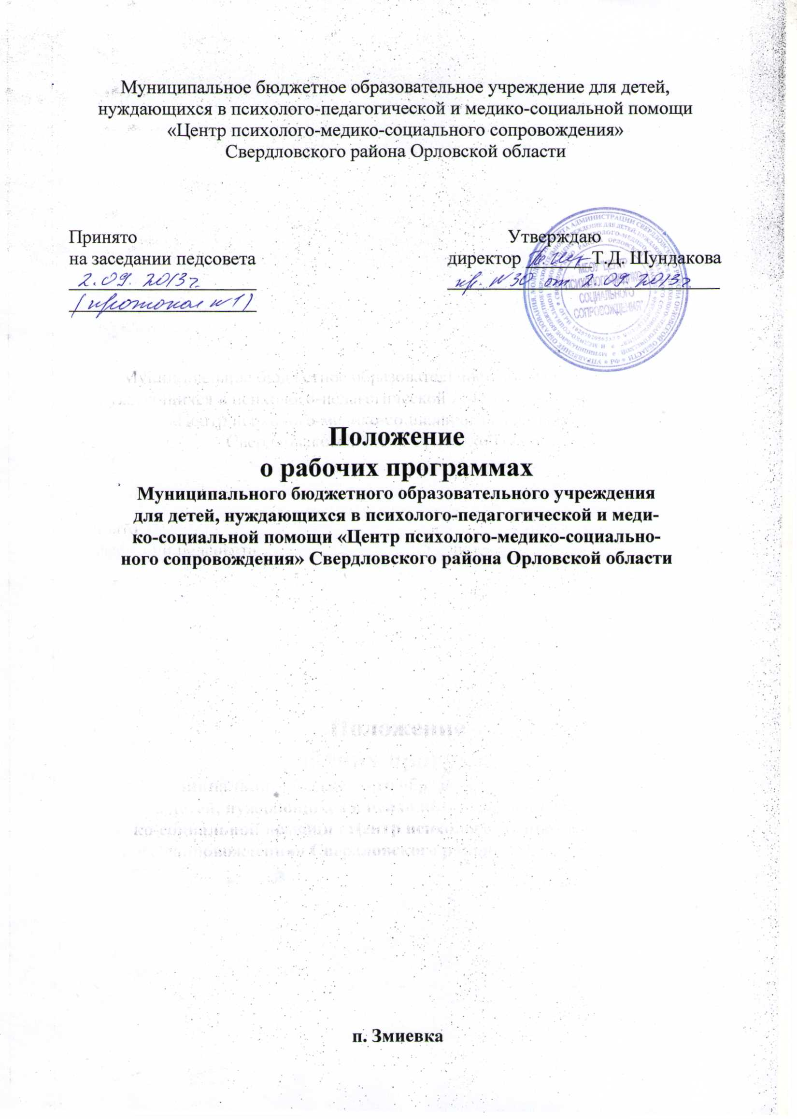

1. Общие положения

1.1. Настоящее Положение о рабочей программе педагогического работника (далее – Положение) Муниципального бюджетного образовательного учреждения для детей, нуждающихся в психолого-педагогической и медико-социальной помощи, «Центр психолого-медико-социального сопровождения» Свердловского района» (далее – Учреждение) разработано на основе Федерального закона «Об образовании в Российской Федерации» № 273-ФЗ от 29.12.2012г., закона Орловской области «Об образовании в Орловской области» 31525-ОЗ 2013 года, Устава Учреждения.

1.2 Положение регламентирует порядок разработки и реализации рабочих программ педагогического работника Учреждения.

1.3. Рабочая программа (далее - Программа) - нормативный документ, определяющий объем, порядок, содержание образовательной программы.

1.4. Программа основывается на примерной или авторской образовательной программе.
1.5. Цель разработки программы – создание условий для планирования, организации, руководства и контроля образовательного процесса.
1.6. Основными задачами программы являются:
- Определение содержания, объёма, порядка изучения учебного материала с учетом его целей, задач, особенностей организации образовательного процесса в Учреждении и контингента обучающихся.
1.7. Программа выполняет следующие функции:
- Нормативную, являясь документом, обязательным для выполнения в полном объёме;
- Определяющую ценности и цели, для достижения которых она введена в ту или иную образовательную область (целеполагание);
- Фиксирующую содержание образования, состав его элементов и степень трудности их, подлежащих усвоению обучающимися;
- Процессуальную, определяющую логическую последовательность усвоения элементов содержания образования, организационные формы и методы, средства и условия обучения;
- Оценочную, выявляющую уровни усвоения элементов содержания, объекты контроля оценки уровня обученности обучающихся.

2. Технология разработки рабочей программы
2.1. Разработка и утверждение рабочих программ относится к компетенции образовательного учреждения и реализуется им самостоятельно.
2.2. Рабочая программа разрабатывается педагогом (группой педагогов).
2.3. Рабочие программы составляются на учебный год.

3. Структура, оформление и составляющие рабочей программы

3.1. Рабочая программа учебного предмета должна быть оформлена по образцу, аккуратно, без исправлений выполнена на компьютере. Текст набирается в редакторе Word шрифтом Times New Roman, кегль 11-14, межстрочный интервал одинарный, выравнивание по ширине, центровка заголовков и абзацы в тексте выполняются при помощи средств Word, листы формата А4. Таблицы вставляются непосредственно в текст.
Календарно-тематическое планирование представляется в виде таблицы.

№ п/п | Тема занятия | Кол-во часов | Оборудование, методическое обеспечение | Дата  (по плану) | Дата (фактическая)

Список литературы строится в алфавитном порядке, с указанием полных выходных данных (города и названия издательства, года выпуска, количества страниц документа (книги), если он полностью изучается).
3.2. Структура рабочей программы
    - Титульный лист содержит:
- полное наименование образовательного учреждения (по уставу);
- название программы;
- название учебного предмета или курса;
- указание ступени или класса;
- Ф.И.О. разработчика;
- Грифы рассмотрения на заседании педагогического совета, утверждение директором Учреждения;
    - Пояснительная записка
- актуальность проблемы,
- цель, задачи программы,
- сроки реализации программы,
- формы работы,
- режим проведения
- требования к отбору и наполняемости групп,
3.2.3.Учебно – тематический план
№ | Тема занятия | Кол-во часов | Вид занятия

3.2.4.Предполагаемые результаты и критерии их оценки
3.2.5.Перечень учебно - методического обеспечения,
3.2.5.Список используемой литературы,
3.2.6.Календарно – тематическое планирование.

4. Утверждение рабочей программы
4.1. Рабочая программа утверждается ежегодно в начале учебного года (до 1 октября текущего года) приказом директора образовательного учреждения.
4.2. Утверждение Программы предполагает следующие процедуры:
4.2.1.Обсуждение Программы на заседании Педагогического совета;
4.2.2.Допускается проведение экспертизы Программы с привлечением внешних экспертов (не является обязательной).
4.2.3Утверждение директора.
4.3. При несоответствии Программы установленным данным Положением требованиям руководитель образовательного учреждения накладывает резолюцию о необходимости доработки с указанием конкретного срока исполнения.
4.4. Все изменения, дополнения, вносимые педагогом в Программу в течение учебного года, должны быть согласованы с директором.

Данное Положение вступает в силу со дня его утверждения. Срок действия не ограничен (или до момента введения нового Положения).

